**LAPORAN PRAKTIKUM**

**SISTEM BASIS DATA**

**MODUL 4. DATA DEFINITION LANGUAGE (DDL)**

1. Langkah-langkah Praktikum
2. Menjalankan XAMPP Control Panel
3. Menjalankan server Apache dan MySQL

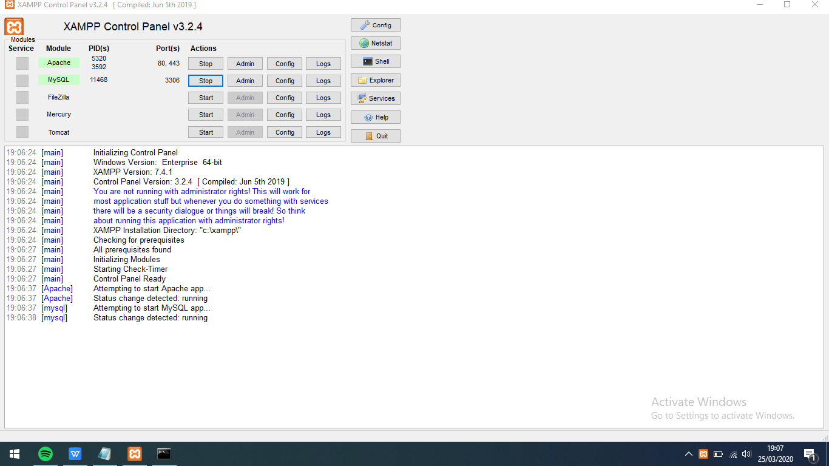

1. Membuka Command Prompt dan login sebagai root ke MySQL

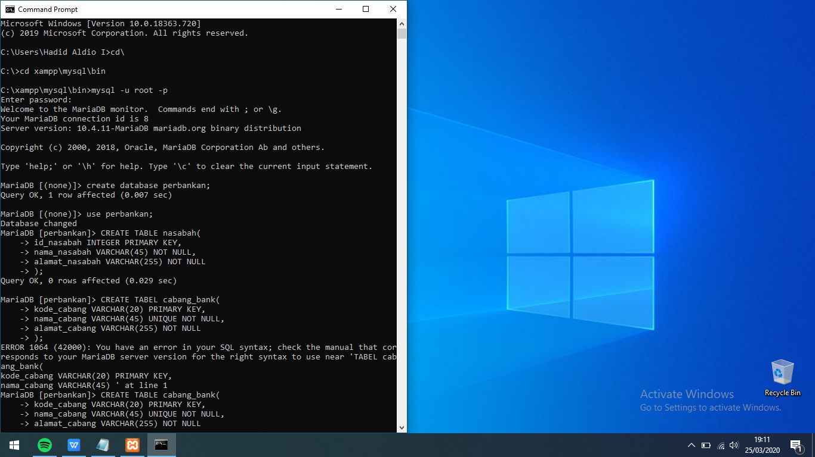

1. Membuat database perbankan



1. Menghubungkan ke dalam database perbankan



1. Membuat tabel nasabah



1. Membuat tabel cabang_bank

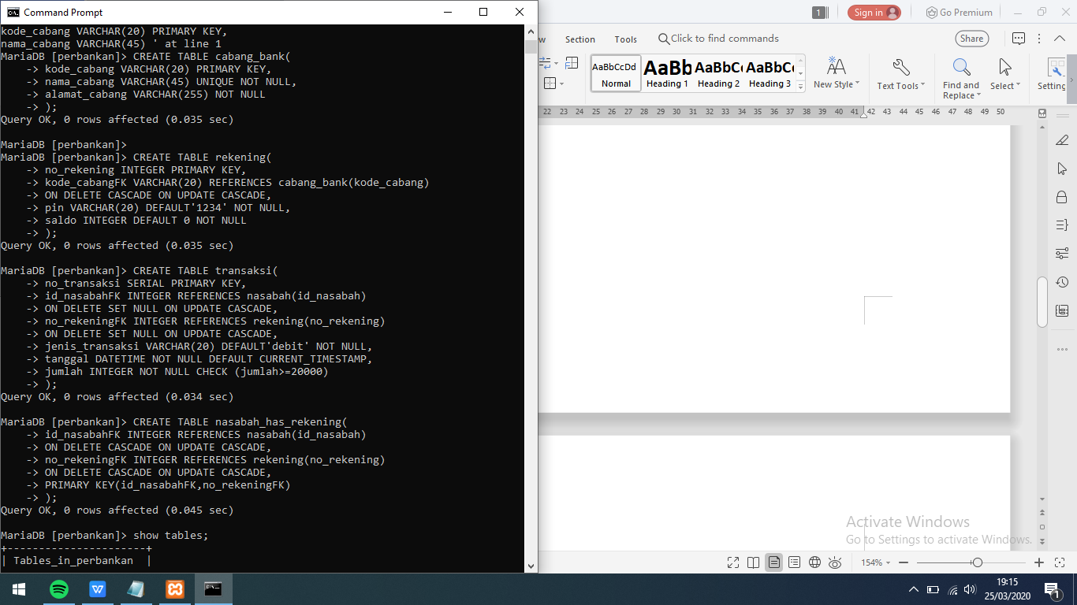

1. Membuat tabel rekening



1. Membuat tabel transaksi



1. Membuat tabel nasabah has rekening



1. Mengecek hasil

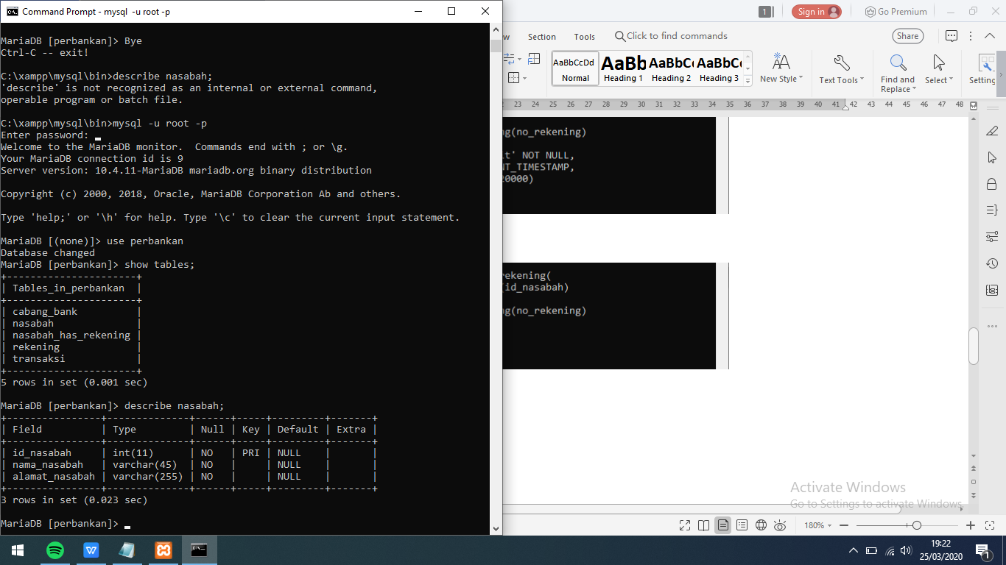

1. Melihat struktur tabel

